* 如果autocomplete

有設定forceSelection="true"

則沒選擇情況下 離開autocomplete則文字內容清空(blur event)

這種情況下 正常可以視為使用者根本沒有查詢條件

基本上這種情況 其實不給使用者貼 然後查詢的機會

如果autocomplete一定要使用者選

可能就

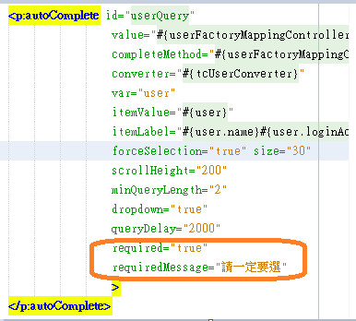

* 如果autocomplete

沒有設定forceSelection="true"

直接貼上去　又沒有選擇數值　就馬上查詢

如果有設converter 則converter會發生錯誤　因為converter收到的不會是id

但畫面上查詢條件貼的數值還是在

使用者會有錯覺 我就是用這個數值去查….

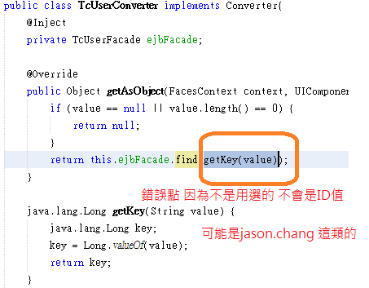

* 因此可以加工如下所示

按下查詢時

邏輯步驟如下

1. 先嘗試用string value看能不能轉換成ID
2. 如果convert string to long有錯就代表 是用貼的過來
3. 再用string value關鍵字去DB找符合的欄位
4. 如果還是沒有 就代表使用者貼錯了

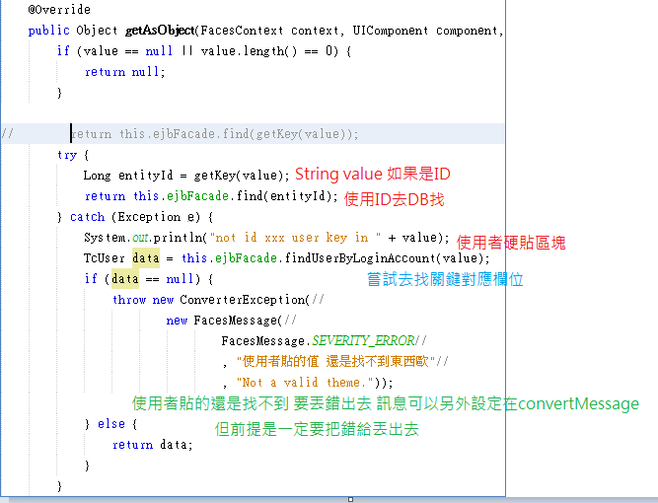

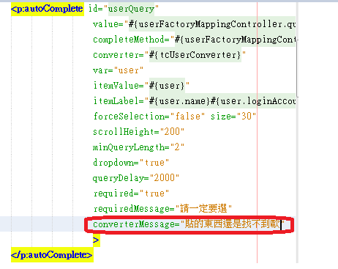

PS.1. convert這邊 如果找不到只回傳null

外層即使有設convertMessage還是不會顯示

2. convert裡面可以只丟錯

訊息由網頁convertMessage顯示即可

3. 如果都有寫錯誤訊息

Convert裡面/網頁convertMessage

則由網頁上的convertMessage顯示